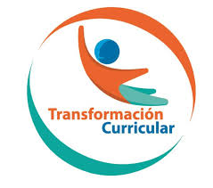
Guía de trabajo autónomo (plantilla)
El trabajo autónomo es la capacidad de realizar tareas por nosotros mismos, sin necesidad de que nuestros/as docentes estén presentes.
Centro Educativo:
Nombre de la persona docente:
Nombre de la persona estudiante:
II Nivel II Periodo
Módulo 33: Entorno científico: seres vivos y energía en sostenibilidad.
Atinencia: Ciencias CINDEA/IPEC
- Me preparo para hacer la guía
Pautas que debo verificar antes de iniciar mi trabajo.
Materiales o recursos que voy a necesitar | - Materiales generales como cuaderno, borrador, lápiz o lapicero.  - Equipo tecnológico: computadora, Tablet o celular inteligente.  - Internet.
Condiciones que debe tener el lugar donde voy a trabajar | - Espacio con buena ventilación e iluminación.  - Utilice una silla y mesa que sea confortable para que se sienta cómodo.
Tiempo en que se espera que realice la guía | 2 horas

- Voy a recordar lo aprendido y/ o aprender.
Indicaciones | - Lea cuidadosamente las indicaciones sugeridas de la tarea a realizar siguiendo paso a paso cada una de ellas.
Actividades para retomar o introducir el nuevo conocimiento. | - Para recordar y refrescar el tema “Crecimiento celular descontrolado” lea con detenimiento la lectura que se encuentra en la guía anterior o ingrese al siguiente link:  https://www.dw.com/es/c%C3%A1ncer-crecimiento-celular-descontrolado/a-17413107  - Ingrese al link www.educaplay.com y observe con atención el video “Crecimiento Celular”, en el cual deberás responder las interrogantes que se aparecerán en el transcurso del video.  Seguidamente conteste las siguientes preguntas para que refuerces el tema anterior, es importante que tome en cuenta los conocimientos previos que su persona posee:  - Cite al menos cinco materiales o sustancias que pueden alterar el crecimiento normal de las células.  - Mencione tres consecuencias que sufre un ser vivo a causa de un crecimiento descontrolado de las células.  - Explique la importancia de realizar una dieta balanceada e incluir el ejercicio como rutina diaria para el crecimiento y fortalecimiento de las células.  Nota: Recuerde, si surgen dudas o consultas durante la resolución en esta parte de la guía o en cualquier otra, puede consultar con su docente por medio de Microsoft Teams o por el medio que se definió con el mismo.  Una vez resueltas las preguntas anteriores, lea con suma atención la lectura denominada: “La regeneración de tejidos” (Ver Anexo 1).  También se recomienda que observe el video que se encuentra en el siguiente link:  https://www.youtube.com/watch?v=MO0E4Dqm8h0  Posteriormente con base en la lectura realizada y la información del video realice un mapa conceptual, con las palabras claves que considere importantes para que el aprendizaje sea significativo.  Para el desarrollo del mapa conceptual, cumpla cada uno de los pasos que se encuentran en el Anexo 2.

Pongo en práctica lo aprendido
Indicaciones | Lea atentamente cada una de las instrucciones emitidas.
Indicaciones o preguntas o matrices para auto regularse y evaluarse | Responda las siguientes interrogantes:  - Explique, ¿por qué en los seres humanos no se regeneran tejidos como en alguno anfibio y reptiles?  - ¿Qué entiende por células madre?  - ¿Cuál es la diferencia entre cicatrización y regeneración de tejidos?  - ¿Qué relación hay entre el Ciclo celular y la regeneración de tejidos?  - Exponga su punto de vista, acerca de la investigación de la regeneración de tejidos en el ser humano.  Todas las actividades realizadas en las Guías de Trabajos Autónomos, deberá ser guardada como evidencia de trabajo realizado, para ello te invito a elaborar un portafolio de evidencias, con los materiales que considere idóneos, le sugiero confeccionarlo con materiales reciclables, de esta forma estarás ayudando al planeta Tierra a seguir recuperándose. Este portafolio puede tener un estilo folder o carpeta, puede ser una caja de zapatos o de cualquier otra que considere más apta para guardar sus trabajos, que son de suma importancia, son tus creaciones.  También, el portafolio puede ser en digital y puede incluir dibujos, cartas, recortes, memes, canciones, redacciones, entre otros.  También podés utilizar un registro anecdótico en la herramienta One Notebook, de office 365  Vea este Tutorial el paso a paso (Coloque el puntero en el texto subrayado, luego presiona simultáneamente ctrl + clic).  La persona estudiante registrará, al menos una vez a la semana, lo siguiente:  1. Un aprendizaje o habilidad adquirida en la o las asignaturas que él o ella elija, a partir de lo realizado en las Guías de trabajo autónomo.  2. Llenar las matrices de auto regulación, evaluación y niveles de logro.  3. Un sentimiento o aprendizaje respecto de lo que vive el país, su familia o la persona estudiante misma, en el marco de la pandemia COVID – 19.  La persona docente debe incluir como parte de la evaluación formativa los niveles de logro presentes en su plantilla de planeamiento para verificar lo repasado o aprendido. Elabora una pequeña rubrica de cada aprendizaje esperado para que el estudiante reflexione si en su trabajo autónomo logró un nivel inicial, intermedio o avanzado. Y como puede mejorar.  La persona estudiante que desee, puede compartir el contenido del portafolio de evidencias con sus compañeros, compañeras y docentes, mientras se mantenga el período de educación a distancia.  Este portafolio será retomado, una vez que inicien las clases presenciales, para que las personas estudiantes puedan compartir con sus compañeros, compañeras y docentes lo más significativo de esta experiencia.  Para conocer más de esta estrategia visite el siguiente enlace:  https://cajadeherramientas.mep.go.cr/faro_referencias/4_ref_apoyos_eval/funciones/tecnicas/portafolio.pdf
Autoevaluación del nivel de desempeño.

Escribo una equis(X) en el nivel que mejor represente mi desempeño en cada indicador ya sea inicial, intermedio o avanzado.
Indicador del aprendizaje esperado | Inicial | Intermedio | Avanzado
Describo el procedimiento de la regeneración de tejidos en algunos seres vivos, tomando en cuenta el aprovechamiento de los recursos que utiliza la célula. | Menciono algunos animales que regeneran sus tejidos. | Resalto el procedimiento de la regeneración de tejidos en algunos seres vivos, tomando en cuenta el aprovechamiento de los recursos que utiliza la célula. | Puntualizo el procedimiento de la regeneración de tejidos en algunos seres vivos, tomando en cuenta el aprovechamiento de los recursos que utiliza la célula.

Ejemplo de matriz de autorregulación y evaluación que puede incluir en la guía de trabajo autónomo: (la matriz de niveles de logro las debe elaborar cada docente según el aprendizaje esperado)

Con el trabajo autónomo voy a aprender a aprender
Reviso las acciones realizadas durante la construcción del trabajo.

Marco una X encima de cada símbolo al responder las siguientes preguntas
¿Leí las indicaciones con detenimiento?
¿Subrayé las palabras que no conocía?

¿Busqué en el diccionario o consulté con un familiar el significado de las palabras que no conocía?
¿Me devolví a leer las indicaciones cuando no comprendí qué hacer?

Con el trabajo autónomo voy a aprender a aprender
Valoro lo realizado al terminar por completo el trabajo.

Marca una X encima de cada símbolo al responder las siguientes preguntas
¿Leí mi trabajo para saber si es comprensible lo escrito o realizado?
¿Revisé mi trabajo para asegurarme si todo lo solicitado fue realizado?

¿Me siento satisfecho con el trabajo que realicé?
¿Me sentí cómodo con el uso de la tecnología en el desarrollo del tema?
Explico ¿Cuál fue la parte favorita del trabajo?

¿Qué puedo mejorar, la próxima vez que realice la guía de trabajo autónomo?

Anexos

Anexo 1
La regeneración de tejidos
Algunas partes de nuestro cuerpo pueden repararse bastante bien después de una lesión, pero en otras no hay reparación en absoluto. Evidentemente no podemos hacer crecer un brazo o una pierna entera, pero algunos animales pueden regenerar partes del cuerpo entero.
Hay muchos animales que pueden regenerar complejas partes del cuerpo con la función y forma completa después de amputación o lesión. Invertebrados (animales sin médula espinal) como el gusano plano o planaria pueden regenerar tanto la cabeza desde un trozo de cola o la cola desde un trozo de cabeza. Entre los vertebrados (animales con médula espinal), los peces pueden regenerar partes del cerebro, ojos, riñón, corazón y aletas. Las ranas pueden regenerar el tejido de extremidades, cola, cerebro y ojos como renacuajos pero no como los adultos. Y las salamandras pueden regenerar extremidades, corazón, cola, tejidos del ojo, riñón, cerebro y médula espinal durante toda la vida.
¿Cómo crecen estos animales regenerativos estructuras tan complejas? Después de la amputación, las células madre se acumulan en el sitio de la lesión en una estructura llamada blastema. Un tema importante de investigación en curso es cómo las señales que llegan desde el sitio de la lesión estimulan a las células madre para producir la blastema y empezar a dividirse para reconstruir la parte que falta. Y ¿qué pasa con las propias células madre? Es un solo tipo de célula madre en la blastema que pueden diferenciarse en muchos tipos diferentes de tejidos (llamados un células madre multipotentes). ¿O son necesarias unas células madre diferentes para cada uno de los diferentes tejidos para completar la nueva parte del cuerpo?
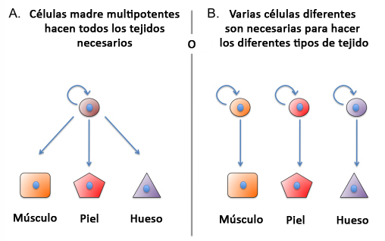

Investigaciones recientes en diversos animales regenerativos ha demostrado que existen diversas estrategias de las células madre para regenerar partes del cuerpo construidas a partir de tejidos múltiples, tales como músculo, nervio y piel. Si entendemos los principios y las moléculas que estos animales utilizan para regenerar los tejidos adultos, ¿podremos aplicarlo para regenerar o construir tejido humano?
El grupo de investigación del científico Peter Reddien en los Estados Unidos ha dado con la solución a una pregunta muy antigua en regeneración de planaria: ¿puede una sola célula madre regenerar un animal entero? La respuesta es Sí, si puede. Esto demuestra que la planaria adulta tiene células madre pluripotentes – células que pueden hacer todos los tipos de células del cuerpo del animal. ¿Cómo se controlan estas células pluripotentes en el cuerpo de los gusanos para que no formen tumores?, es una importante pregunta que varios grupos de investigación están ahora estudiando.
Pero no todos los animales usan células pluripotentes en regeneración. Las células que regeneran una cola de rana y una extremidad en la salamandra tienen propiedades muy diferentes de una célula madre de planaria. En estos animales, cada tejido – tales como músculos, nervios o piel – tiene su propio conjunto de células que sólo hacen los diferentes tipos de células en ese tejido particular. En otras palabras, una célula madre del músculo no puede hacer la piel y células de la piel no pueden hacer el músculo. Estas células madre multipotentes de tejido específico, son probablemente muy similares a las células madre de nuestro propio cuerpo que renuevan tejidos como piel o músculo. ¿Por qué pueden tales células regenerar una extremidad entera en la salamandra, pero sólo reparar el daño en un solo tejido en nuestros cuerpos? Esta es otra pregunta que los científicos están trabajando ahora.

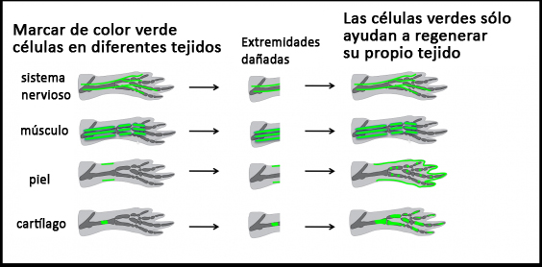

Definiendo las propiedades de las células madre que regeneran complejas partes del cuerpo, los científicos están aprendiendo cómo una lesión hace que estas células madre regeneren la parte que falta en vez de simplemente formar tejido cicatricial. Futuras investigaciones puede que hagan posible aplicar este conocimiento en nuevos tipos de tratamientos médicos.

Células madre pluripotentes
¿En que se parecen las células madre pluripotentes de planaria a las células madre embrionarias o células madre pluripotentes inducidas? Estudiando la planaria tal vez consigamos entender cómo controlar las células madre embrionarias humanas para que puedan reemplazar partes de nuestro cuerpo.
Células madre de tejido
Las salamandras y las ranas usan células madre de tejido que puede que sean muy parecidas a las nuestras, así que ¿por qué pueden regenerar una extremidad entera mientras que nosotros formamos cicatrices? La investigación del momento indica que los animales regenerativos mantienen una especie de mapa dentro de sus tejidos adultos, que dicta a las células dónde están y lo que deberían ser. Las partes de este mapa se han perdido en los mamíferos, o tal vez nuestras células han perdido la capacidad para leer el mapa. Los investigadores esperan descubrir exactamente qué es lo que falta o está bloqueado en los mamíferos, y si dicha información puede ser reinstaurada en células madres para dirigirlas a tomar parte en regeneración y poderlo usar en aplicaciones médicas.
Células diferenciadas
¿Podemos hacer que células adultas y diferenciadas como las del músculo del corazón comiencen a dividirse nuevamente, como lo hacen las del pez cebra? Será importante averiguar por qué las células del corazón pierden esta capacidad, y averiguar si puede ser restauradas.

Regeneración de tejidos: novedades de un proceso que sorprende
Cuando se produce la amputación de una parte del cuerpo, las células ubicadas en ese sector tienen dos opciones: cicatrizar o regenerar. Si bien en la mayoría de los seres vivos predomina el primero de estos mecanismos, algunas especies tienen la capacidad de reconstituir el tejido perdido. Un ejemplo es el axolotl, un curioso anfibio con cola que habita las aguas de México y que protagoniza un estudio recién publicado en revista Science.
A partir del análisis de pruebas de laboratorio, el trabajo revela el proceso que da lugar al tejido nuevo y que, según describe, se parece mucho al momento inicial del desarrollo embrionario, cuando las primeras células que se forman no están aún especializadas en la función que cumplirán más adelante. Es recién en una segunda etapa que adoptan tipos específicos, es decir, se van distinguiendo de acuerdo a lo que formarán: sangre, músculos, nervios, o lo que fuere.
“El axolotl puede regenerar sus patas y su cola sin importar a qué altura se haya producido la amputación”, explica Osvaldo Chara, investigador del CONICET en el Instituto de Física de Líquidos y Sistemas Biológicos (IFLYSIB, CONICET-UNLP), líder del grupo encargado de analizar los resultados de experimentos llevados a cabo en el Centro de Terapias Regenerativas de Dresden (CRTD, por sus siglas en inglés), Alemania.
La coordinadora del CRDT, Elly Tanaka, cuenta que las pruebas de laboratorio se extendieron a lo largo de cinco años. Acerca del tiempo que demora este proceso en el animal, explica que “depende de la edad del individuo”. “En larvas pequeñas, lleva dos semanas; en juveniles, seis; en adultos, algunos meses. Y pueden regenerar un mismo miembro cuantas veces sea”, asegura.
La publicación es la primera correspondiente a un trabajo en colaboración del que participan además científicos de Suiza, EE.UU. y España dedicados al estudio de otras especies que comparten esta capacidad regenerativa, específicamente la mosca de la fruta y la hydra, un animal milimétrico de aguas dulces que tiene forma de cilindro con un extremo cerrado y otro abierto. Su caso es curioso porque puede recuperar la parte del cuerpo considerada su cabeza, y que funciona al mismo tiempo como boca y ano.
Cada uno de estos equipos extranjeros realiza pruebas experimentales y envía los datos obtenidos al grupo del IFLYSIB para que los analice. “Al amputar una pata, justo en el corte se forma una capa celular llamada blastema. Lo que observamos es que allí se recrea en cierta manera el momento inicial de la formación de un organismo, con células madre aún no diferenciadas, es decir, que todavía no corresponden a ningún tipo en particular”, explica Chara.
“Lo interesante es que, cuando la pata está sana, todas las células que la forman se diferencian en piel, hueso, etc, pero en el momento en que se produce el corte, se transforman”, asegura el investigador, y continúa: “Se van ordenando de acuerdo a un código según el cual parecieran ‘saber’ que tienen que desarrollarse como una pata hasta formar el equivalente a la muñeca en los humanos, después los dedos, y finalmente terminar”.
Estos nuevos resultados refutan el modelo de regeneración aceptado hasta ahora, según el cual cada lado del blastema está formado por dos células distintas: las más cercanas al resto del cuerpo, llamadas proximales; y las más alejadas o distales, ubicadas en el extremo del miembro amputado. Se creía que estas últimas tendrían características similares a las que se encuentran en los dedos. De esta manera, se proponía que la yuxtaposición de los dos tipos inducía la división de las primeras, regenerando estructuras intermedias, como por ejemplo la muñeca.
“Este modelo se conoce como ‘intercalación’ y nosotros demostramos que en el caso del axolotl se da otro mecanismo llamado ‘especificación progresiva’. Aquí la pata se va regenerando gradualmente con capas de células que a partir del punto del corte comienzan a ser cada vez menos proximales y más distales al cuerpo, y en ese sentido van adquiriendo distintas características a medida que se llega al final”, detalla Chara.
Por qué algunos pueden y otros no
“Comparados con nosotros, estos organismos se ubican un poco más atrás en la historia evolutiva de los seres vivos, pero a la vez están lejos entre sí filogenéticamente. Mientras que la hydra es bastante primitiva, podría decirse, el axolotl tiene un sistema nervioso”, relata Chara. En ese sentido, el experto reafirma que la capacidad de regenerarse se da en especies “salteadas”, de acuerdo a algún patrón aún no identificado.
“Por el momento hemos logrado elaborar modelos matemáticos que reproducen los resultados experimentales del proceso que sigue cada especie. El próximo paso es compararlos y detectar diferencias y similitudes que permitan entender qué tienen en común”, adelanta el científico y subraya que “nos preguntamos cómo es que estos animales recuperan sus miembros amputados, para comenzar a echar luz a un interrogante de fondo: ¿por qué los humanos no podemos hacerlo?”
En relación a este punto, Fernando Pitossi, investigador del CONICET y Jefe del Laboratorio de Terapias Regenerativas y Protectoras del Sistema Nervioso del Instituto Leloir, afirma que “la medicina regenerativa es una verdadera revolución ya que podrá proveer tratamientos desde una estrategia novedosa como la regeneración de las células o tejidos afectados”. Asimismo, destaca el posicionamiento mundial de nuestro país en la temática, con casi 50 grupos de investigación en células madre, entre otras iniciativas.
Si bien en la actualidad sólo los trasplantes celulares de la médula ósea o del cordón umbilical para enfermedades de la sangre constituyen un tratamiento establecido desde hace tiempo, Pitossi señala que “las áreas de enfermedades neurológicas, diabetes y cardiología están en etapas avanzadas de investigación, aunque aún no hay terapias disponibles para pacientes”.

Fuentes:
https://www.eurostemcell.org/es/regeneracion-que-significa-y-como-funciona
https://www.conicet.gov.ar/regeneracion-de-tejidos-novedades-de-un-proceso-que-sorprende/

Anexo 2
Mapas conceptuales
Parte I
Definición de Mapa Conceptual: Son un medio para visualizar conceptos y las relaciones que se dan entre los conceptos.
Entonces, para elaborar un mapa conceptual, definimos el concepto y luego le vamos agregando proposiciones y posteriormente, nuevos sub conceptos.
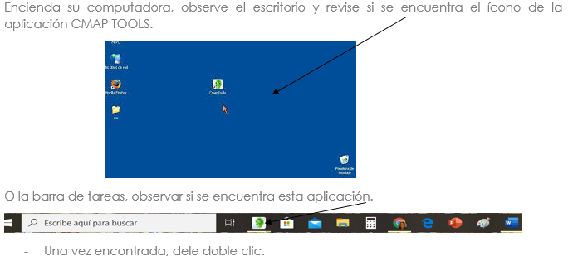
Manos a la obra…

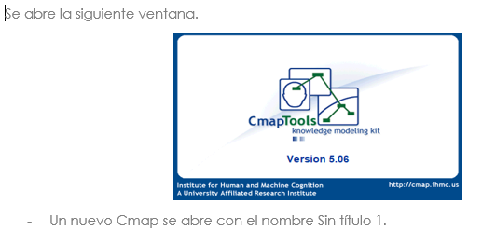

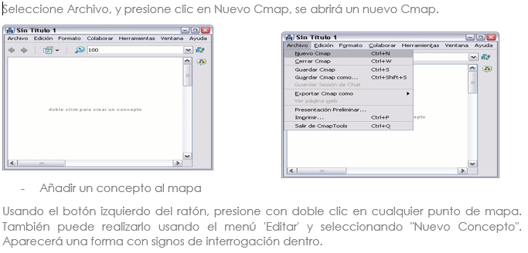
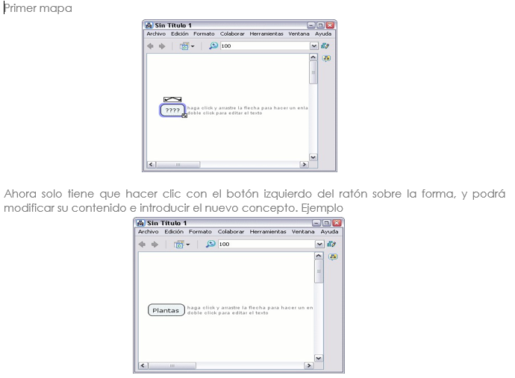

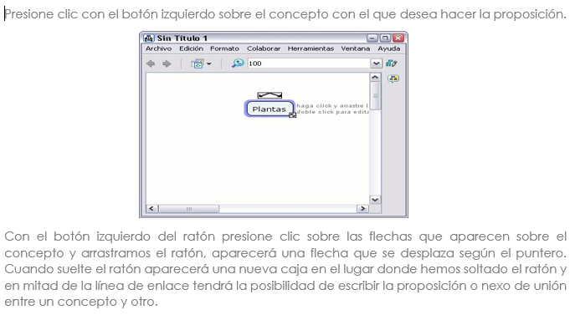
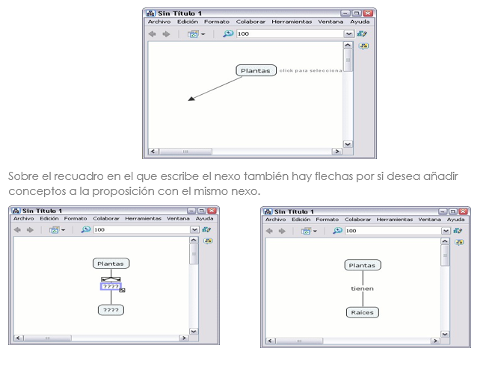

:
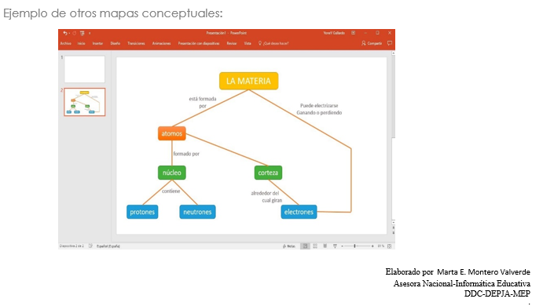

“Es algo diferente, pero aun así estoy seguro que podrás lograrlo”.

